Columna de opinión

Nombre:_____________________________ Curso: 1° medio B Fecha:_________

**Objetivo: Escribir una columna de opinión sobre un tema de interés**

Instrucciones:

1. Tomar apuntes en el cuaderno
2. Responder la guía y enviarla hecha a más tardar el día martes 31 de marzo.
3. Si realiza la guía en su cuaderno, anote solo las respuestas, no hay necesidad de escribir las preguntas.

Si la realiza en su computador, puede ir editando este documento.

1. El envío puede ser en forma de foto o por correo electrónico a profecony@gmail.com

**Activación de conocimientos:**

¿Qué es una columna de opinión?

La columna de opinión es un texto que encontramos en los medios de comunicación, mayormente en la prensa escrita, en donde un autor da su opinión, o presenta su punto de vista, sobre un tema controversial y/o de actualidad.

Se denomina así porque, generalmente, se presenta como una columna alargada en un extremo de la página y posee la foto de quién la escribió.

Se trata de una sección escrita por un periodista, un colaborador del periódico o una persona de renombre.

Si bien la columna de opinión está asociada a la prensa escrita, también existe en otros formatos, como la video columna para YouTube o una versión adaptada a la radio o a la televisión. En los últimos años ha surgido otro [formato](https://www.definicionabc.com/tecnologia/formato.php) con características muy similares a la columna, el blog de opinión.

La opinión que se defiende debe tener un fundamento. En otras palabras, el columnista tiene que exponer con precisión cuáles son sus ideas y por qué las defiende.

Ejemplo de Columna de opinión:

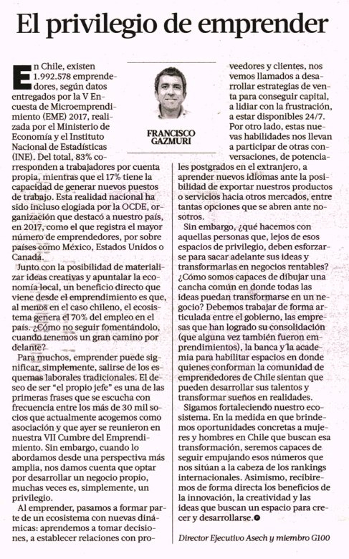

**El privilegio de emprender**

En Chile, existen 1.992.578 emprendedores, según datos entregados por la V Encuesta de Microemprendimiento (EME) 2017, realizada por el Ministerio de Economía y el Instituto Nacional de Estadísticas (INE). Del total, 83% corresponden a trabajadores por cuenta propia, mientras que el 17% tiene la capacidad de generar nuevos puestos de trabajo. Esta realidad nacional ha sido incluso elogiada por la OCDE, organización que destacó a nuestro país, en 2017, como el que registra el mayor número de emprendedores, por sobre países como México, Estados Unidos o Canadá.

Junto con la posibilidad de materializar ideas creativas y apuntalar la economía local, un beneficio directo que viene desde el emprendimiento es que, al menos en el caso chileno, el ecosistema genera el 70% del empleo en el país. ¿Cómo no seguir fomentándolo, cuando tenemos un gran camino por delante?

Para muchos, emprender puede significar, simplemente, salirse de los esquemas laborales tradicionales. El deseo de ser ‘el propio jefe’ es una de las primeras frases que se escucha con frecuencia entre los más de 30 mil socios que actualmente acogemos como asociación y que ayer se reunieron en nuestra VII Cumbre del Emprendimiento. Sin embargo, cuando lo abordamos desde una perspectiva más amplia, nos damos cuenta que optar por desarrollar un negocio propio, muchas veces es, simplemente, un privilegio.

Al emprender, pasamos a formar parte de un ecosistema con nuevas dinámicas: aprendemos a tomar decisiones, a establecer relaciones con pro- veedores y clientes, nos vemos llamados a desarrollar estrategias de venta para conseguir capital, a lidiar con la frustración, a estar disponibles 24/7. Por otro lado, estas nuevas habilidades nos llevan a participar de otras conversaciones, de potenciales postgrados en el extranjero, a aprender nuevos idiomas ante la posibilidad de exportar nuestros productos o servicios hacia otros mercados, entre tantas opciones que se abren ante nosotros.

Sin embargo, ¿qué hacemos con aquellas personas que, lejos de esos espacios de privilegio, deben esforzarse para sacar adelante sus ideas y transformarlas en negocios rentables? ¿Cómo somos capaces de dibujar una cancha común en donde todas las ideas puedan transformarse en un negocio? Debemos trabajar de forma articulada entre el gobierno, las empresas que han logrado su consolidación (que alguna vez también fueron emprendimientos), la banca y la academia para habilitar espacios en donde quienes conforman la comunidad de emprendedores de Chile sientan que pueden desarrollar sus talentos y transformar sueños en realidades.

Sigamos fortaleciendo nuestro ecosistema. En la medida en que brindemos oportunidades concretas a mujeres y hombres en Chile que buscan esa transformación, seremos capaces de seguir empujando esos números que nos sitúan a la cabeza de los rankings internacionales. Asimismo, recibiremos de forma directa los beneficios de la innovación, la creatividad y las ideas que buscan un espacio para crecer y desarrollarse.

Responde las siguientes preguntas:

1. Con tus palabras ¿Qué es una columna de opinión?

____________________________________________________________________________________________________________________________________________________________________________________________________________

1. ¿Cuál es su objetivo?

________________________________________________________________________________________________________________________________________

1. ¿En dónde las podemos encontrar?

____________________________________________________________________________________________________________________________________________________________________________________________________________

1. ¿De qué tema habla la columna leída?

________________________________________________________________________________________________________________________________________

1. ¿Cuál es la opinión que defiende el autor?

______________________________________________________________________________________________________________________________________________

**¡Ahora escribe tu propia columna de opinión!**

Sigue los siguientes pasos para que tu trabajo sea exitoso:

**Paso 1: Escoger el tema**

Este puede ser:

* Suspensión de clases por 14 días.
* Decreto de estado de catástrofe en todo Chile.
* El Coronavirus en Chile.
* El Coronavirus en el mundo.
* Situación de hospitales y falta de insumos médicos.
* Cuarentena en casa.

**Paso 2: Escoger argumentos**

Piensa en las siguientes preguntas y ve respondiéndolas a medida que escribes tu columna.

¿Qué se sobre el tema que escogí?

¿Qué opino yo sobre el tema que escogí?

¿Por qué pienso eso?

¿Dónde lo vi o dónde lo escuché?

¿Cómo puede solucionase?

¿Qué medidas podemos tomar?

**Paso 3: Resume lo dicho en una línea.**

**Paso 4: Ponle título a tu columna.**

Ejemplo:

Estado de catástrofe ¿Qué haremos ahora?

El día miércoles 18 de marzo del año 2020, el presidente de Chile, Sebastián Piñera, decretó estado de catástrofe en nuestro país. Esto significa que, durante los siguientes 90 días, el gobierno tomará medidas para poder enfrentar la crisis de salud por el COVID-19 (coronavirus).

Estas medidas pueden ser el restringir el libre tránsito de la comunidad en espacios públicos, restringir las aglomeraciones de gentes, decretar cuarentena para la totalidad de la población, cerrar comercios, etc.

En mi opinión, estas medidas están muy bien implementadas para el momento crucial que estamos viviendo, ya que es necesario resguardar la salud de la población. Creo será un poco duro, ya que, la mayoría de nosotros, está acostumbrado a poder transitar libremente, a no estar encerrado en sus casas y a reunirse con gente todo el tiempo. Puede afectar muy drásticamente en nuestra vida cotidiana, en las relaciones familiares y el estado anímico.

Para que esto se solucione, hay que hacer caso a las medidas implementadas por el gobierno, ya que, si nosotros cumplimos con estas, el virus puede dejar de propagarse y así estaremos fuera de peligro.

Es por esto que el Estado de Catástrofe está muy bien implementado para así asegurar que la población esté fuera de peligro.

**¡Ahora escribe tú!**

________________________________________

____________________________________________________________________________________________________________________________________________________________________________________________________________________________________________________________________________________________________________________________________________________________________________________________________________________________________________________________________________________________________________________________________________________________________________________________________________________________________________________________________________________________________________________________________________________________________________________________________________________________________________________________________________________